
ใบงานที่ 48 เรื่อง การหาความจุของทรงสี่เหลี่ยมมุมฉาก
ได้__________คะแนน
คะแนนเต็ม 10 คะแนน
วันที่________เดือน_______________พ.ศ.___________
ชื่อ_____________________________เลขที่______ชั้น__________

แสดงวิธีหาความจุของทรงสี่เหลี่ยมมุมฉาก (ข้อละ 2 คะแนน)

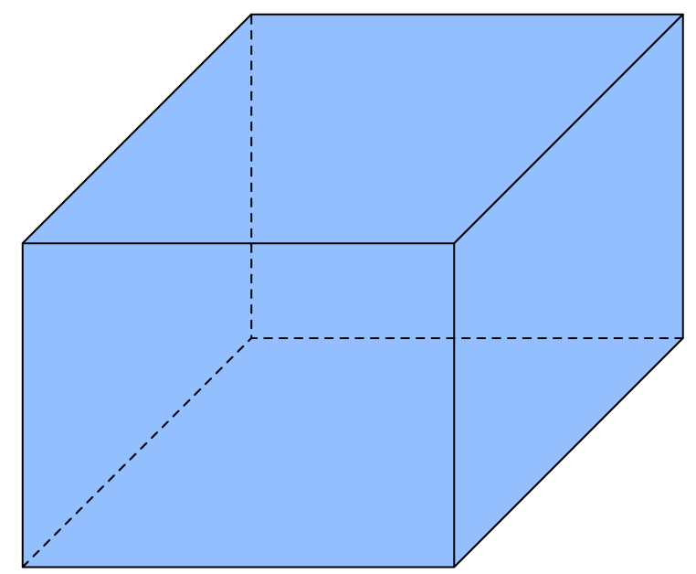
1. 2.
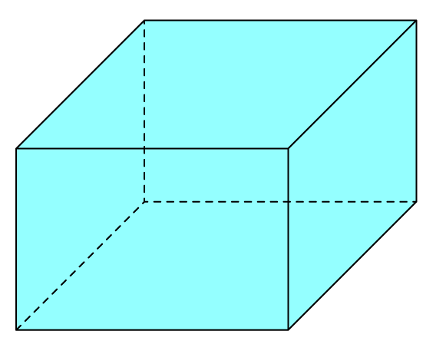
3 หน่วย
2 หน่วย

3 หน่วย
2 หน่วย
3 หน่วย
4 หน่วย

วิธีทำ วิธีทำ

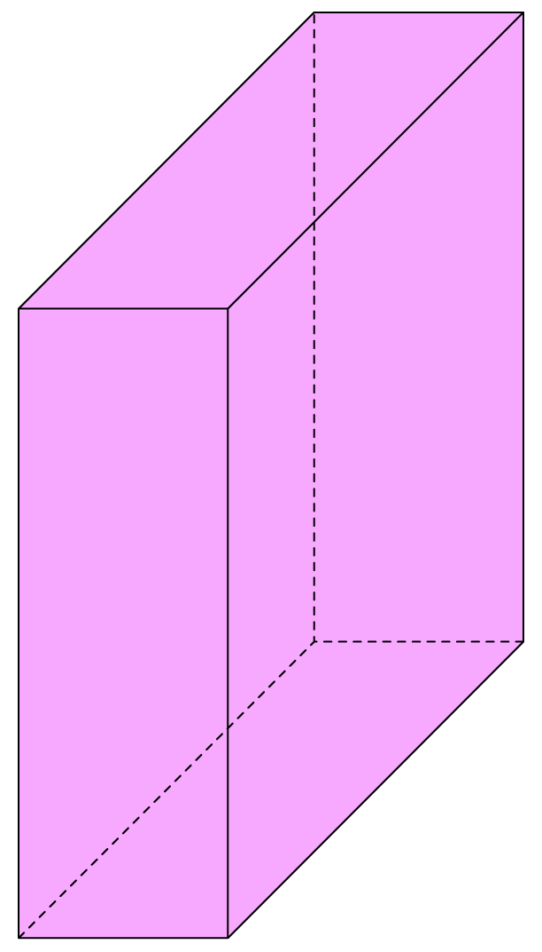
3. 4.

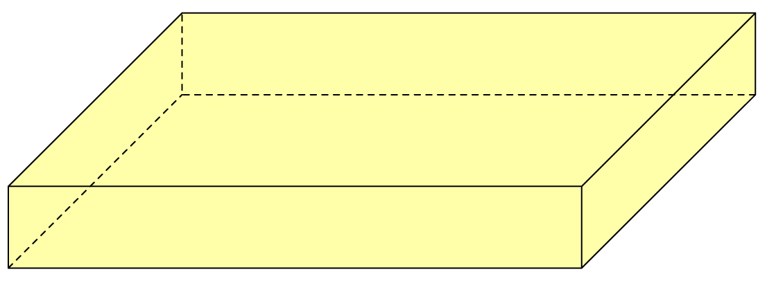
1 หน่วย
6 หน่วย
3 หน่วย

7 หน่วย

4 หน่วย

2 หน่วย

วิธีทำ วิธีทำ

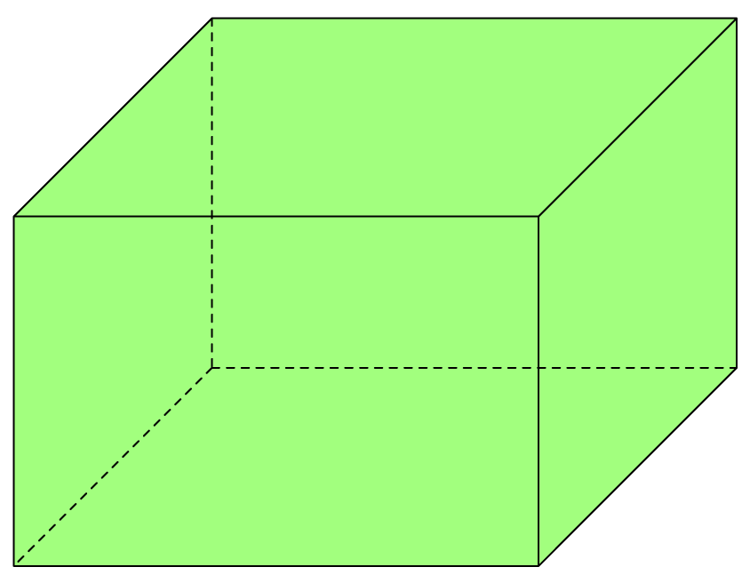
5.
8 ซม.
15 ซม.
10 ซม.
วิธีทำ

